INSTITUTO FEDERAL DE EDUCAÇÃO, CIÊNCIA E TECNOLOGIA
DE MINAS GERAIS - CAMPUS BAMBUÍ
CURSO DE BACHARELADO EM ZOOTECNIA

Guilherme Nogueira Silva

COMPOSIÇÃO FÍSICO-QUÍMICA DA DIETA FORMULADA E DA DIETA OFERTADA: estudo de caso em propriedades leiteiras em Bambuí

Bambuí
2025
Guilherme Nogueira Silva

COMPOSIÇÃO FÍSICO-QUÍMICA DA DIETA FORMULADA E DA DIETA OFERTADA: estudo de caso em propriedades leiteiras em bambuí

Trabalho de Conclusão de Curso apresentado ao Curso de Bacharelado em Zootecnia do IFMG – Campus Bambuí como requisito parcial para obtenção do título de Bacharel.

Orientadora: Profª. Dra. Andressa Santanna Natel

Bambuí
2025

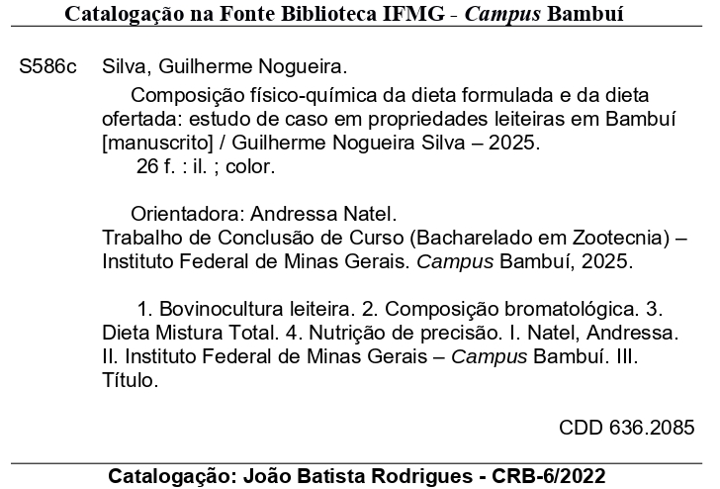

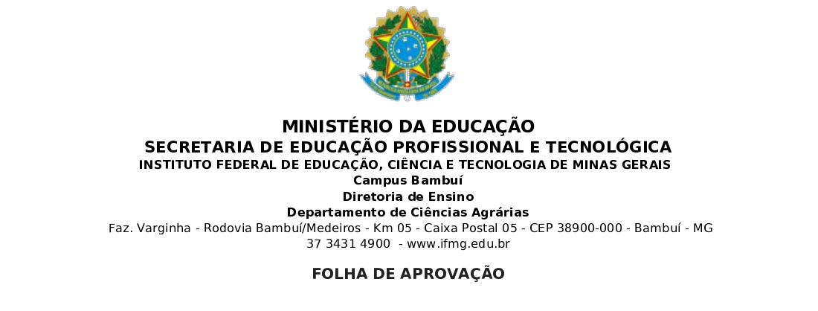



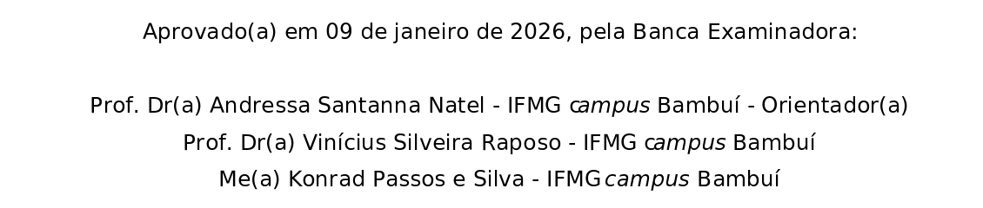

Dedico esta conquista à minha família, por sempre ter me apoiado nesta caminhada.
AGRADECIMENTOS

Agradeço primeiramente à minha família, por todo amor, paciência e incentivo durante essa caminhada. Cada gesto de apoio e compreensão foi essencial para que eu chegasse até aqui.
Às professoras Silvana e Andressa e ao professor Vinícius, deixo minha sincera gratidão pelos ensinamentos, pela dedicação e pela confiança depositada em mim. O conhecimento e o apoio que recebi de vocês foram fundamentais para a realização deste trabalho e para minha formação profissional.
Minha gratidão também ao Konrad, responsável pelo setor onde foram desenvolvidas as atividades do NEFA, pelos ensinamentos, por toda ajuda durante o curso e pela amizade.
A todos que, de alguma forma, contribuíram para essa conquista, o meu muito obrigado.

“O mundo não é um mar de rosas; é um lugar sujo, um lugar cruel, que não quer saber o quanto você é durão. Vai botar você de joelhos e você vai ficar de joelhos para sempre se você deixar. Você, eu, ninguém vai bater tão forte como a vida, mas não se trata de bater forte. Se trata de quanto você aguenta apanhar e seguir em frente, o quanto você é capaz de aguentar e continuar tentando. É assim que se consegue vencer.”
Sylvester Stallone, em “Rocky Balboa” (2006)
LISTA DE FIGURAS

Figura 1: Amostras coletadas direto na linha do cocho, misturadas e, a partir delas, retiradas uma amostra de 1000 g. 20
Figura 2: Avaliação do tamanho de partícula das amostras pelo método Penn State Particle Separator (SPPS). 21
Figura 3: Aparelho NIR´s, utilizado para avaliação química da TMR. 21
Figura 4: Variação da diferença dos teores de nutriente entre a dieta formulada e a ofertada no cocho, comparando dois programas de formulação. 24

LISTA DE TABELAS

Tabela 1: Comparação entre os teores médios de nutriente (%) e coeficiente de variação (cv) entre a dieta formulada e a dieta ofertada no cocho, para vacas leiteiras de diferentes propriedades na região de Bambuí-MG 22

LISTA DE ABREVIATURAS

CNF – Carboidrato Não Fibroso
CV – Coeficiente de Variação
EE – Extrato Etéreo
ESALQ – Escola Superior de Agricultura “Luiz de Queiroz”
FDA – Fibra em Detergente Ácido
FDN – Fibra em Detergente Neutro
FDNfe – Fibra em Detergente Neutro Fisicamente Efetiva
IFMG – Instituto Federal de Educação, Ciência e Tecnologia de Minas Gerais
MM – Matéria Mineral
MS – Matéria Seca
NDT – Nutrientes Digestíveis Totais
NIR – Near Infrared Reflectance (Espectroscopia no Infravermelho Próximo)
NRC – National Research Council
PB – Proteína Bruta
SPPS – Penn State Particle Separator
TMR – Total Mixed Ration (Ração Totalmente Misturada)

RESUMO

Este trabalho teve como objetivo avaliar as diferenças entre a dieta formulada por nutricionistas e a dieta efetivamente ofertada aos animais. O estudo teve caráter quantitativo, sendo um estudo de caso múltiplo, realizado em cinco sistemas de produção leiteira, selecionados conforme critérios técnicos, como presença de nutricionista, uso de programa de formulação, misturador com balança e sistema confinado. As coletas ocorreram entre junho e julho de 2025, período em que as condições climáticas se mantiveram mais estáveis, reduzindo a alteração na matéria seca das amostras. As amostras da ração totalmente misturada (TMR) foram retiradas diretamente na linha do cocho antes do consumo e analisadas quanto ao tamanho das partículas e à composição físico-química. O tamanho de partícula foi determinado pelo método Penn State Particle Separator, enquanto as análises químicas foram realizadas por espectroscopia no infravermelho próximo (NIR), avaliando teores de matéria seca, proteína bruta, extrato etéreo, fibra em detergente neutro, carboidratos não fibrosos, matéria mineral e nutrientes digestíveis totais. Os dados obtidos foram submetidos a análise estatística descritiva e comparados por meio do teste t, pareado a 5% de probabilidade, no software R. Foi observada diferença (P<0,05) para o teor de carboidrato fibroso e carboidrato não fibroso entre a dieta formulada e a dieta ofertada, contudo essa diferença não se manteve para o teor de amido. Concluímos que as dietas fornecidas atenderam às recomendações nutricionais de vacas de leite em lactação, embora algumas variações na dieta ofertada possam comprometer a eficiência produtiva dos rebanhos.

Palavras-chave: Bovinocultura leiteira. Composição bromatológica. Dieta Mistura Total. Nutrição de precisão

ABSTRACT

This study aimed to evaluate the differences between diets formulated by nutritionists and the diets actually offered to animals. The study was quantitative, a multiple case study, conducted in five dairy production systems selected according to technical criteria such as the presence of a nutritionist, use of a formulation program, mixer with scales, and confined system. Samples were collected between June and July 2025, a period when climatic conditions remained more stable, reducing changes in the dry matter content of the samples. Samples of the totally mixed ration (TMR) were collected directly from the feed bunk before consumption and analyzed for particle size and physicochemical composition. Particle size was determined using the Penn State Particle Separator method, while chemical analyses were performed by near-infrared spectroscopy (NIR), evaluating dry matter, crude protein, ether extract, neutral detergent fiber, non-fibrous carbohydrates, mineral matter, and total digestible nutrients. The data obtained were subjected to descriptive statistical analysis and compared using a paired t-test at a 5% probability level in the R software. A difference (P<0.05) was observed for the content of fibrous carbohydrate and non-fibrous carbohydrate between the formulated diet and the diet offered; however, this difference did not persist for the starch content. We conclude that the diets provided met the nutritional recommendations for lactating dairy cows, although some variations in the diet offered may compromise the productive efficiency of the herds.

Keywords: Dairy cattle farming. Bromatological composition. Total Mixed Ration. Precision nutrition

SUMÁRIO

1 INTRODUÇÃO 13
1.1 Objetivo 14
1.1.1 Objetivo Geral 14
1.1.2 Objetivos Específicos 14
1.2 Justificativa 14
2 REFERENCIAL TEÓRICO 15
2.1 Nutrição de Precisão para Bovinos Leiteiros 15
2.2. Tamanho de Partícula 16
2.2.1. Importância de Fibra Fisicamente Efetiva para Bovinos de Leite 17
2.3. Alimentos Energéticos e Proteicos 18
3 METODOLOGIA 19
4 RESULTADOS E DISCUSSÃO 22
5 CONCLUSÕES E RECOMENDAÇõES 24
REFERÊNCIAS 25

- INTRODUÇÃO

Com a motivação de melhorar índices produtivos na pecuária leiteira, a nutrição de precisão é um dos principais pilares para melhorar a eficiência produtiva de rebanhos, juntamente com a sanidade, melhoramento genético e bem-estar animal. Contudo, vale ressaltar que os investimentos na parte nutricional representam o maior custo variável dentro de um sistema de produção de leite, necessitando de planejamentos e acompanhamentos para que ocorram de forma satisfatória e não venham a gerar prejuízos. (VALLIMONT et al., 2011).
Na produção de bovinos de leite estabulados há três classes de dieta: dieta formulada, dieta ofertada e dieta consumida pelos animais. A dieta formulada é elaborada pelo nutricionista ou técnico responsável, por meio de programas específicos, e preconiza a inclusão de ingrediente com objetivo de atender às exigências nutricionais do animal para determinado nível de produção (AVILA, 2021). Contudo, a dieta ofertada é o que realmente chega ao cocho do animal (PASSATO, 2021).
Segundo Tomich et al. (2015), os nutrientes da dieta formulada não são exatamente os mesmos da dieta fornecida e da consumida pela vaca. Há pontos no fluxo do processo de alimentação dos animais que podem ser associados às falhas de precisão na nutrição. Dentre as falhas observadas, estão erro no carregamento dos ingredientes, tempo de mistura, tipo de misturado, qualidade da mistura, falta de análise química dos ingredientes e do monitoramento das dietas ofertadas. Isso resultaria em menores índices de eficiência produtiva e, consequentemente, em menor lucratividade do negócio.
Dietas formuladas e mal misturadas requerem maiores margens de segurança de nutrientes críticos, que pode causar menor atendimento das exigências nutricionais e ocasionar menor rendimento dos animais aquém do estabelecido pela formulação (COSTA JÚNIOR; PAULINO; SILVA, 2017).
Dessa forma, a eficácia com relação ao manejo nutricional de uma fazenda dá-se pela similaridade entre a dieta formulada e a ingerida, para alcançar o melhor aproveitamento dos nutrientes, com menor perda e maior rentabilidade do sistema de produção (CARNEIRO, 2013). Portanto, é de suma importância ter um programa nutricional bem planejado dentro de uma propriedade (DRACKLEY e CARDOSO, 2014) e realizar o monitoramento das dietas na linha de cocho, visando melhor eficiência produtiva do rebanho.
Nesse contexto, nossa hipótese é que nas propriedades leiteiras de Bambuí e região há diferenças na composição físico-química entre a dieta que é formulada e a dieta que é fornecida a vacas leiteiras nas propriedades, o que pode resultar em redução considerável na produtividade do rebanho.

1.1 Objetivo

1.1.1 Objetivo Geral

Avaliar a composição físico-química da dieta formulada e a dieta ofertada no cocho para vacas leiteiras, em propriedade na microrregião de Bambuí.

1.1.2 Objetivos Específicos

- Mensurar a composição bromatológica da dieta fornecida e da dieta ofertada.
- Determinar o tamanho de partícula da dieta formulada, para verificar se a efetividade da dieta está de acordo com a preconizada na formulação.
- Comparar a composição físico-química entre a dieta formulada e a dieta ofertada no cocho.

1.2 Justificativa

Os rebanhos leiteiros com maior produção, geralmente confinados, são também os que demandam de maior precisão no manejo nutricional. A dieta total (TMR, Total Mixed Ration) é uma das formas mais utilizadas para arraçoamento neste tipo de sistema, no qual todos os ingredientes são misturados e disponibilizados na linha de cocho para os animais. Desde que misturados da forma correta, a TMR estabelece um fluxo contínuo de chegada de nutrientes ao sistema digestório, principalmente ao rúmen, fornecendo aos microrganismos ruminais as condições necessárias para atuarem de forma satisfatória no processo de digestão e suprir as exigências nutricionais dos animais, para que haja a produção almejada. (TOMICH et al., 2015; PEREIRA et al., 2003)
Dessa forma, para o bom manejo alimentar, é importante que a dieta oferecida se aproxime o máximo possível da dieta calculada nos softwares (CARNEIRO, 2013), garantindo que as quantidades de nutrientes atendam às necessidades do animal e evitando excessos que podem levar a perdas de desempenho e à excreção desnecessária de nutrientes no meio ambiente.
Nesse cenário, a nutrição de precisão surge como uma tecnologia voltada para melhorar tanto o preparo das dietas na propriedade quanto o seu aproveitamento pelos animais (Gonzáles et al., 2018). Assim, para termos dados mais eficiente, e tornarmos o processo de tomada de decisão mais precisa dentro da fazenda leiteira é fundamental conhecer como está a acurácia entre a dieta formulada e a ofertada no cocho para os animais

- REFERENCIAL TEÓRICO

2.1 Nutrição de Precisão para Bovinos Leiteiros

A Nutrição de Precisão é um tema recente e complexo, que vem ganhando destaque na pesquisa e promete gerar muitas discussões nos próximos anos. Sua aplicação vai além da nutrição em si, abrangendo fatores como produção, armazenamento, qualidade e composição dos alimentos, infraestrutura e mão de obra qualificada. Além disso, para aprimorar essa abordagem, é essencial conhecer, com precisão, as exigências nutricionais dos animais e a disponibilidade e eficiência dos nutrientes nos processos produtivos (BRANCO et al., 2016).
No entanto, no Brasil, ainda existem limitações nas formulações das dietas, uma vez que frequentemente são utilizados valores tabelados de alimentos, que podem não refletir aqueles encontrados nas propriedades fornecedoras dos ingredientes. A variação nutricional dos alimentos está relacionada às características edafoclimáticas, às condições do solo e da adubação, assim como ao processamento e ao armazenamento (TOMICH et al., 2015).
É bem conhecido que os alimentos volumosos conservados apresentam uma grande variação, tanto dentro de um mesmo silo quanto ao longo do seu perfil. Weiss et al. (2012) observaram essa variação na qualidade da silagem de milho, em um único silo, durante 14 dias consecutivos, em fazendas leiteiras comerciais. Os autores identificaram uma variação de 12,2% e 11,2% nos teores de amido e FDN, respectivamente, ao longo do período analisado. Isso demonstra a importância de um programa periódico de análises de alimentos para ter precisão em um projeto de nutrição.
Para facilitar manejos em fazendas de grande e médio porte de vacas confinadas, geralmente utiliza-se o conceito da TMR (total mixed ration), no qual todos os ingredientes que compõem a dieta são misturados e disponibilizados para os animais. É fundamental garantir que os ingredientes sejam adicionados ao vagão na sequência correta, geralmente uma orientação inicial eficiente seria colocar primeiro o feno ou o pré-secado, seguido pelos ingredientes concentrados e minerais e, por último, adicionar a silagem de milho (CARNEIRO et al., 2014), embora sempre se deva considerar a particularidade de cada alimento.
O monitoramento da qualidade da TMR auxilia a manter o fluxo de chegada dos nutrientes no rúmen de forma constante, melhorando o sincronismo entre energia e proteína e, consequentemente, o aproveitamento do alimento (CARNEIRO, 2013). O fornecimento adequado da dieta reduz a magnitude e o impacto de erros na mistura, o que possibilita menor alteração na composição da dieta fornecida em comparação à dieta formulada (LAZARINI; GAI; FAGUNDES, 2014).
Além disso, é essencial garantir que a mistura final esteja uniformemente distribuída, para que cada porção fornecida ao animal contenha a mesma proporção de ingredientes (Carneiro et al., 2014), garantindo, desta forma, uma TMR precisa.

2.2. Tamanho de Partícula

A efetividade física dos alimentos está associada ao tamanho das suas partículas. O tamanho médio das partículas (TMP) é o principal fator que regula a taxa de passagem pelo rúmen e, portanto, o tempo de permanência no rúmen torna-se um fator determinante para a ingestão e a digestibilidade (WELCH, 1986). Nesse contexto, o National Research Council Dairy Cattle (NRC, 2001) recomenda que pelo menos 25% da dieta das vacas leiteiras seja composta por FDN, sendo que de 19% a 21% dessa FDN deve vir de forragem, o que garantiria a efetividade da dieta.
Esses parâmetros ainda estão sendo avaliados e podem variar conforme a produção animal, o tipo de dieta, o sistema de produção, entre outros fatores. Além disso, é recomendável que as dietas não sejam formuladas com valores muito próximos aos limites estabelecidos pelo NRC (2001), pois os animais podem apresentar seletividade na alimentação, especialmente em dietas desuniformes, consumindo uma dieta com teores de fibra diferentes da originalmente fornecida (CAMPOS, 2015).
Um dos métodos mais utilizados para determinação de fibra fisicamente efetiva é a utilização da peneira de Penn State. O modelo atualmente utilizado conta com 4 compartimentos, sendo os tamanhos dos crivos de 19mm, 8 mm, 4 mm e a peneira do fundo. As orientações para a distribuição das amostras nas peneiras foram estabelecidas por Heinrichs e Jones (2013).
De acordo com os autores, a silagem de milho retida na peneira superior deve variar entre 3% e 8%, sendo que um mínimo de 8% é recomendado para situações em que a silagem é a única fonte de forragem para os animais. Valores próximos a 3% são indicados para dietas que incluem outras fontes de forragem. Espera-se que entre 45% e 65% do material permaneça sobre a peneira com crivo de 8 mm e entre 20% e 30% sobre a peneira com crivo de 4 mm. É importante destacar que, nesta última peneira, pode ocorrer a retenção de grãos, que devem ser descartados, pois sua contribuição como fibra fisicamente efetiva é insignificante. Além disso, o recipiente de fundo não deve conter mais de 10% da amostra, pois a silagem de milho é essencialmente um volumoso, ou seja, deve estimular a ruminação dos animais.
Em geral, as partículas de silagem devem ter tamanho médio entre 1 e 2 cm para atender aos requisitos nutricionais a elas atribuídos. Esse trabalho de Heinrichs e Jones (2013) também propõe a distribuição ideal da TMR, para melhor aproveitamento dos animais, sendo os valores de 2 a 8% para a peneira superios, 30 a 50 % para a peneira intermediária, 10 a 20% para a inferior e 30 a 40 % para o fundo.

2.2.1. Importância de Fibra Fisicamente Efetiva para Bovinos de Leite

A fibra é uma importante fonte de energia para os microrganismos do rúmen, sendo fermentada em ácidos graxos voláteis (AGV), essenciais para o metabolismo dos ruminantes. Sua composição nutricional depende dos açúcares constituintes, das ligações químicas e de fatores físico-químicos. Os carboidratos das plantas são classificados em estruturais (menos degradáveis) e não estruturais (mais degradáveis). Além da produção de AGV, a fibra influencia a digestibilidade e o consumo animal, sendo essencial no balanceamento de dietas e na avaliação da qualidade dos alimentos. A análise laboratorial da fibra, especialmente os níveis de FDN (fibra em detergente neutro), é fundamental para formular dietas eficientes. Pesquisas contínuas são necessárias para identificar outros fatores que afetam a efetividade da fibra na função ruminal e na saúde animal (BIANCHINI, 2007).
A fibra fisicamente efetiva estimula a mastigação e a secreção de saliva, que contém bicarbonatos e fosfatos responsáveis por neutralizar os ácidos produzidos na fermentação ruminal. O equilíbrio entre a produção de ácidos e a liberação de tamponantes determina o pH ruminal, influenciando a ingestão de energia e a absorção de proteína, fatores essenciais para a produção dos ruminantes. Um maior teor de fibra na dieta aumenta a neutralização dos ácidos, pois prolonga o tempo de mastigação e, consequentemente, o fluxo de saliva (DE SOUZA, 2010).

2.3. Alimentos Energéticos e Proteicos

Entre os alimentos classificados como concentrados (proteicos e energéticos), a variabilidade qualitativa é menor em comparação às plantas forrageiras, embora ainda possa ter impactos significativos no sistema de produção. Nos últimos tempos, o uso de subprodutos da agroindústria na alimentação animal tem se tornado uma prática comum, trazendo resultados positivos para a produção. No entanto, a variabilidade da qualidade desses subprodutos pode ser bastante pronunciada, pois são materiais sem padrão de qualidade definido, passíveis de adulteração e contaminação.
Outro fator relevante é a disponibilidade irregular ao longo do ano, o que dificulta as projeções futuras de uso e compra desses alimentos. Devido à alta demanda e à oferta instável, os subprodutos da agroindústria acabam apresentando custos elevados, especialmente quando comparados aos alimentos tradicionais, que geralmente têm melhor qualidade. Por isso, o uso desses recursos exige uma avaliação laboratorial rigorosa para evitar problemas sanitários e econômicos. Exemplos de subprodutos da agroindústria frequentemente utilizados na produção leiteira incluem resíduos de mandioca, polpa cítrica (seca ou úmida), casca de soja e subprodutos do processamento de milho e algodão, entre outros (DAMASCENO et al., 2002).
A inclusão de gordura na dieta é uma estratégia para elevar a concentração de energia na ração, sem alterar os níveis de fibra e carboidratos não fibrosos. A adição de gordura na alimentação de vacas, no final da gestação e no início da lactação, pode aumentar a ingestão de energia e diminuir a incidência de cetose (KRONFELD, 1972).
Os concentrados representam o maior custo na atividade leiteira, independentemente do sistema de produção adotado no Brasil. Por isso, é fundamental realizar uma formulação dietética adequada, além de um manejo financeiro e nutricional eficiente, para que essa estratégia proporcione ao produtor o retorno financeiro desejado. Para alcançar esse objetivo, é essencial compreender bem as condições forrageiras da propriedade, a fim de determinar a suplementação específica necessária para cada situação (MACHADO, 2021).
A razão entre alimentos concentrados e os alimentos volumosos é muito importante para o desempenho animal, já que afeta no consumo e em parâmetros de fermentação do alimento e, com isso, na taxa de crescimento microbiano no rúmen, composição do leite produzido e saúde do TGI das vacas leiteiras.

- METODOLOGIA

Foi desenvolvido um estudo de caso múltiplo, com abordagem quantitativa, em cinco sistemas de produção leiteiras, localizadas na região de Bambuí - MG. As propriedades foram selecionadas por amostragem não probabilística por julgamento, levando-se em consideração os critérios: presença de nutricionista formulador de dieta, uso de programa de formulação, presença de misturador com balança, sistema de produção confinada e concordância em participar do estudo.
As coletas foram realizadas todas na mesma época do ano, entre junho e julho de 2025, para evitar interferência climática nas amostras coletadas. As formulações de cada propriedade foram coletadas diretamente com o nutricionista responsável, sendo preconizada a formulação da dieta do lote de maior produção. Foram utilizados dois programas de formulação, chamados de programa A e programa B.
As amostras de ração totalmente misturada (TMR) foram coletadas diretamente na linha do cocho, antes dos animais consumirem, durante o fornecimento da manhã e da tarde. Foram coletadas amostras diretamente da linha do cocho em 5 pontos (amostra simples), as amostras simples foram misturadas (amostra composta), homogeneizadas e quarteadas (ESALQ, 2019, Figura 1). Foi retirada uma amostra de 1000 g, que foi dividida em duas alíquotas: uma para avaliação instantânea de tamanho de partícula (avaliação física da dieta), a outra foi colocada em sacos plásticos, com vedação, e identificadas com o nome do produtor, data de coleta e município, sendo transportadas em caixa de isopor até o laboratório e armazenadas em freezer (-10°C) até o momento da avaliação da qualidade química.

Figura 1: Amostras coletadas direto na linha do cocho, misturadas e, a partir delas, retiradas uma amostra de 1000 g.
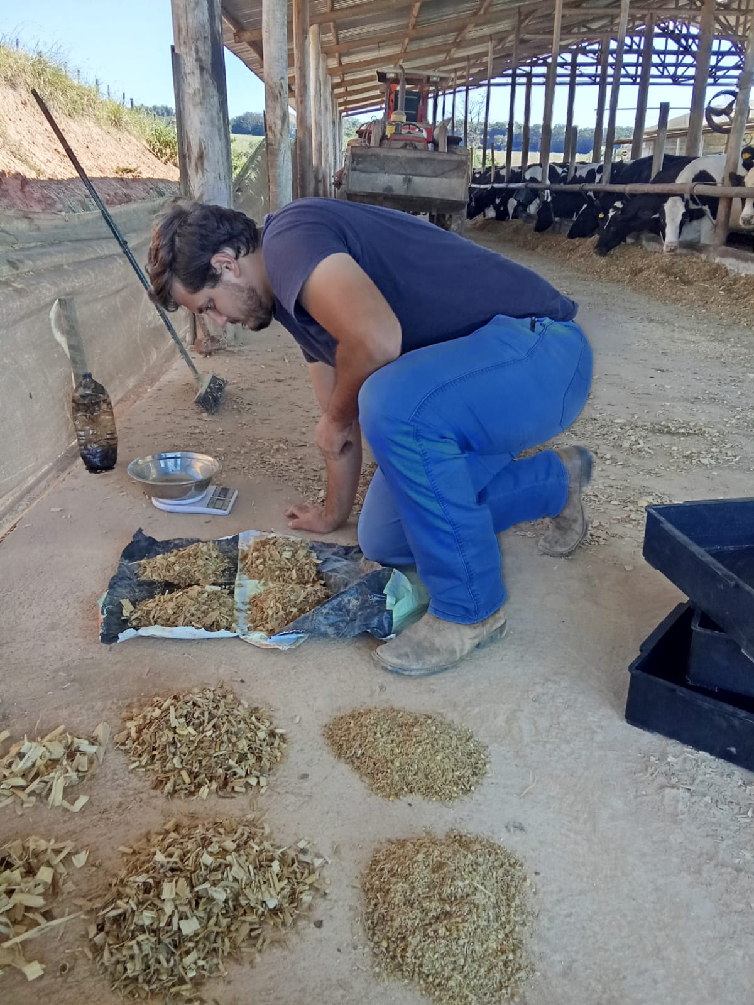
Fonte: Elaboração própria, 2025.

A avaliação do tamanho de partícula das amostras foi realizada, utilizando o método Penn State Particle Separator (SPPS, Figura 2). A amostra foi colocada em uma peneira com quatro caixas (19 mm, entre 8 e 19 mm, entre 4 e 8 mm e fundo) para fracionamento da dieta, de acordo com o método proposto por Heinrichs e Kononoff (2003, 2013). Após separação das partículas, foi realizada a pesagem do material retido em cada peneira e calculada a porcentagem de partículas nos diferentes tamanhos, segundo fórmula: Peneira (g) = peso retido na peneira (g) / somatória de todas as peneiras (g) x 100. (Figura 2).

Figura 2: Avaliação do tamanho de partícula das amostras pelo método Penn State Particle Separator (SPPS).
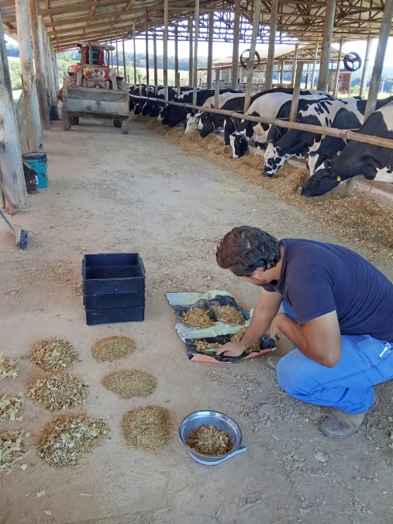
Fonte: Elaboração própria, 2025.

Para avaliação da composição química da TMR (%), uma amostra foi enviada para o laboratório Ilana, onde foram mensurados os teores de matéria seca (MS), proteína bruta, extrato etéreo (EE), Fibra em detergente neutro (FDN), carboidrato não fibroso (CNF), matéria mineral (MM) e nutrientes digestíveis totais (NDT), pela metodologia NIR´s (Figura 3). Para o cálculo de fibra fisicamente efetiva (FDNfe), o resultado do percentual das partículas retidas na peneira de 8 mm, somada à peneira de 19 mm, foi multiplicado pelo teor de FDN da TMR e dividido por 100.

Figura 3: Aparelho NIR´s, utilizado para avaliação química da TMR.
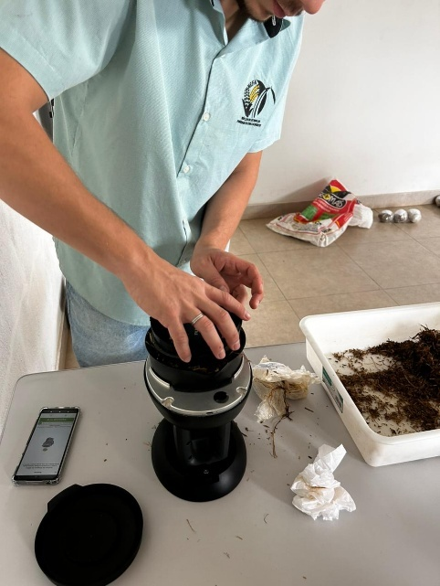
Fonte: Elaboração própria, 2025.
Os dados de composição físico-química das dietas foram submetidos a cálculos de estatística descritiva (média, desvio padrão e diferença numérica). Os teores médios da composição físico-química da dieta formulada e da dieta ofertada no cocho foram comparados, utilizando teste t, pareado a 5% de probabilidade, pelo programa estatístico R.

- RESULTADOS E DISCUSSÃO

Foi observada diferença (P<0,05) entre a composição da dieta formulada e a dieta ofertada no cocho para os teores de FDN, FDA, MM, CNF e FDNef (Tabela 1). Houve maior variação nos componentes nutricionais da dieta formulada, exceto para extrato etéreo, que apresentou maior variação (35.2%) entre as dietas formuladas. Uma possível razão para discrepâncias dos nutrientes na dieta formulada e ofertada é causada por falhas no armazenamento dos alimentos volumosos, principalmente silagem de milho, pois são incluídos em maiores proporções nas dietas e, por serem alimentos ricos em fibra (FDN e FDA), o erro no carregamento provoca, consequentemente, modificações nesses teores (CARNEIRO, 2013), levando as modificações na FDNef, uma vez que usa o valor de FDN no cálculo.
As diferenças nos teores dos nutrientes entre a média da dieta ofertada, subtraída da média da dieta formulada, foram inferiores a 10%, contudo, as diferenças indicadas devem ser de +/- 2 pontos percentuais para FDN e FDA e +/- 1 ponto percentual para PB (ALMEIDA; LIMA; RAMIRES, 2013), para reduzir a imprecisão no fornecimento de nutrientes, o que influenciaria diretamente as dietas e estratégias de formulação (ST-PIERRE E WEISS, 2015). Para Carneiro (2013), a dieta ofertada deve ser igual ou muito semelhante à dieta formulada para se ter aplicabilidade da nutrição de precisão.

Tabela 1: Comparação entre os teores médios de nutriente (%) e coeficiente de variação (cv) entre a dieta formulada e a dieta ofertada no cocho, para vacas leiteiras de diferentes propriedades na região de Bambuí-MG
PARÂMETROS | Formulada |  |  | Ofertada |  | Diferença | p-valor
PARÂMETROS | Média | cv |  | Média | Cv | Diferença | p-valor
Matéria Seca (%) | 43.68 | 7.82 |  | 49.74 | 6.77 | 6.05 | 0.15
Proteína Bruta (%) | 18.11 | 4.13 |  | 16.74 | 13.79 | -1.37 | 0.24
Extrato Etéreo (%) | 2.64 | 35.17 |  | 3.71 | 18.54 | 1.1 | 0.14
Fibra Detergente Neutro (%) | 36.77 | 10.21 |  | 30.43 | 30.43 | -6.33 | <0.01
Fibra Detergente Ácido (%) | 22.99 | 7.05 |  | 17.63 | 10.34 | -5.36 | <0.01
Carboidrato não Fibroso (%) | 34.33 | 8.98 |  | 43.19 | 8.33 | 8.94 | <0.01
Amido (%) | 24.66 | 12.18 |  | 25.94 | 16.94 | 1.28 | 0.61
Matéria Mineral (%) | 8.25 | 3.69 |  | 6.04 | 22.66 | -2.21 | <0.01
Nutriente Digestível Total (%) | 71.74 | 1.58 |  | 72.01 | 5.44 | 0.234 | 0.88
FDNfe (%)* | 15.51 | 6.37 |  | 18.41 | 6.98 | 2.89 | 0.02
*FDNfe: Fibra Detergente Neutro Fisicamente Efetiva
Fonte: Elaboração própria, 2025.

A dieta ofertada possibilitou adequado teor de PB (16,7%), amido (25,9%), CNF (43,9%), FDN total (30,4%) e FDNfe (18,4%) para as vacas leiteira, comparado aos teores indicados pelo NASEM (2021), que variam entre 14,5 e 17,5 para PB, 24 a 30% para amido, 30 a 44% para CNF, 25 – 42% FDN total e 17 a 19% FDNfe.
Ao comparar a composição do teor dos nutrientes da dieta ofertada no cocho, subtraído da dieta formulada pelo nutricionista, foi observada uma redução nos teores de PB (-1,37%), FDN (6,33%), FDA (5,36%) e MM (2,21%). Endres e Espejo (2016) compararam a composição da dieta ofertada e formulada para vacas em diferentes estágios de lactação, em propriedades leiteiras, e verificaram diferenças nos teores de FDN e matéria mineral (MM), os autores atribuíram às variações as mudanças diárias da qualidade dos ingredientes como possíveis fatores que provoquem essas divergências.
Na Figura 5, é apresentado o coeficiente de variação da diferença do teor dos nutrientes entre a dieta formulada e a dieta ofertada, comparando dois programas de formulação. Pode ser observado que o programa B apresentou maior diferença entre as dietas formuladas e ofertadas no cocho para os teores de MS, PB, EE, CNF, Amido, MM, NDT e FDNfe, enquanto os teores de fibra (FDN e FDA) apresentaram maior variação na diferença do ofertado para o formulado no programa B.
A variação no teor de MS foi de 5,5 e 7% para o Programas A e B, respectivamente, entre a dieta ofertada e a formulada, são valores altos para nutrição de precisão, uma vez que é indicado que os valores de MS podem variar +/- 3 pontos percentuais (ALMEIDA; LIMA; RAMIRES, 2013), isso pode impactar na sobra de material no cocho, o que resulta em perdas econômicas.
Apesar dos teores de fibra apresentarem redução entre dieta ofertada e formulada, não houve prejuízo na FDNfe, que apresentou variação positiva para ambas as dietas.

Figura 4: Variação da diferença dos teores de nutriente entre a dieta formulada e a ofertada no cocho, comparando dois programas de formulação.

Fonte: Elaboração própria, 2025.

- CONCLUSÕES E RECOMENDAÇõES

Existem diferenças na composição físico-química entre dieta formulada e a dieta que realmente é ofertada nas propriedades leiteiras avaliadas, na região de Bambuí. As maiores variações aconteceram principalmente nos teores de fibra, o que é esperado, uma vez que a maior parte da dieta é silagem de milho, isso demonstra falha na execução do planejamento entre a formulação e a prática.
Essas diferenças podem estar ligadas a fatores como erro de pesagem, tempo e forma de mistura ou até mesmo ao manejo na hora de fornecer a ração. Isso reforça a importância de acompanhar de perto o preparo da dieta, garantindo que o que foi calculado pelo nutricionista seja realmente o que chega no cocho.
De modo geral, o estudo mostra que pequenas falhas no manejo podem gerar diferenças significativas na composição da dieta e, com isso, afetar o desempenho dos animais e a rentabilidade do sistema. Por isso, investir em monitoramento e padronização das rotinas alimentares é essencial para melhorar a eficiência e o resultado das propriedades leiteiras.

REFERÊNCIAS

ALMEIDA, R; LIMA, I. M.; RAMIRES, C. H. Nutrição de precisão em vacas leiteiras. XXIII Congresso Brasileiro de Zootecnia. Anais...Foz do Iguaçu, p. 4884-4894, 2013.

BIANCHINI, Waldmaryan et al. Importância da fibra na nutrição de bovinos. REDVET. Revista Electrónica de Veterinaria, v. 8, n. 2, p. 1-14, 2007.

BRANCO, Antônio Ferriani; HARMON, David Lee; OSMARI, Milene Puntel. Nutrição de precisão aplicada à produção de ruminantes, 2016.

CARNEIRO, Jorge Henrique. Nutrição de precisão em rebanhos leiteiros da Castrolanda. 2013. Trabalho de conclusão de curso (Curso de Zootecnia) - Universidade Federal do Paraná, Curitiba, 2013.

CARNEIRO, Jorge Henrique; DE ALMEIDA, Rodrigo. Nutrição de precisão em gado de leite. 2014, 121p.

CAMPOS, A. F. Efeito do tamanho de partícula na ensilabilidade e no valor nutritivo de silagens de cana-de-açúcar para bovinos de corte. 2015. 105 p. Tese (Doutorado em Zootecnia) - Universidade Estadual Paulista, Jaboticabal, 2015.

DALPONTE, A. Pecuária: Informações necessárias para entender a planilha de custo de produção. 2015. 89 p.

DAMASCENO, Júlio César et al. Aspectos da alimentação da vaca leiteira. SUL-LEITE Anais...“Simpósio sobre Sustentabilidade da Pecuária Leiteira na Região Sul do Brasil”, v. 2, p. 166-188, 2002.

DE SOUZA, Evaristo Jorge Oliveira; GUIM, Adriana; RODRIGUES, Thaysa. Efeitos da fibra fisicamente efetiva sobre a produção de ácidos no rúmen. 2010.

DRACKLEY, J. K.; CARDOSO, F. C. Prepartum and postpartum management to optimize fertility in high-yielding dairy cows in TMR systems. Animal, Cambridge, v. 8, n. 1, p. 5-14, 2014.

ENDRES, M. I.; ESPEJO, L. A. Feeding management and characteristics of rations for highproducing dairy cows in freestall herds. Journal of Dairy Science, v. 93, p. 822-829, 2010.

GONZÁLES, L. A.; KYRIAZAKIS, I.; TEDESCHI, L. O. Review: Precision nutrition of ruminants: approaches, challenges and potential gains. Animal, v. 12, supl. 2, p. 246-261, out. 2018.

HEINRICHS, J.; JONES, C. M. The Penn State Particle Separator. DSE 2013-186, 2013.
KRONFELD, D. S. Ketosis in pregnant sheep and lactating cows. Australian Veterinary Journal, v. 48, p. 680, 1972.

LAZARINI, Vinicius Formighieri; GAI, Vivian Fernanda; FAGUNDES, Regiane Slongo. Composição bromatológica da dieta em relação ao tempo de batida. Revista Cultivando o Saber, v. 7, n. 1, p. 102-110, 2014.

MACHADO, D. Qual a quantidade ideal de concentrado para maximizar a lucratividade com a venda de leite? 2021. Disponível em: https://educapoint.com.br. Acesso em: 5 fev. 2025.

MERTENS, D. R. Creating a system for meeting the fiber requirements of dairy cows. Journal of Dairy Science, v. 80, n. 7, p. 1463-1481, 1997.

NRC. Nutrient requirements of dairy cattle. 7. ed. Washington, D.C.: Subcommittee on
Dairy Cattle Nutrition, Committee on Animal Nutrition, Board on Agriculture and Natural Resources, National Research Council, National Academy Press, 2001.

PEREIRA, E. S.; ARRUDA, A. M. V.; MIZUBUTI, I. Y.; SILVA, L. D. F. Consumo voluntário em ruminantes. Semina: Ciências Agrárias, Londrina, v. 24, n. 1, p. 191-196, jan./jun. 2003.

ST-PIERRE, N. R., WEISS, W. P. Partitioning variation in nutriente composition data of common feeds and mixed diets on comercial dairy farms. Journal of Dairy Science, v. 98, ed. 7, p. 5004-5015. 2015.

TOMICH, T. R.; MACHADO, F. S.; PEREIRA, L. G. R.; CAMPOS, M. M. Nutrição de precisão na pecuária leiteira. In: MARTINS, N. R. S. (Edi.). Zootecnia de Precisão em Bovinocultura de Leite. Belo Horizonte: FEPMVZ, 2015. p. 54-70.

VALLIMONT, J. E. et al. Heritability of gross feed efficiency and associations with yield, intake, residual intake, body weight, and body condition score in 11 commercial Pennsylvania tie stalls. Journal of Dairy Science, v. 94, n. 4, p. 2108-2113, 2011.

WEISS, W. P.; SHOEMAKER, D.; MCBETH, L.; YODER, P.; ST-PIERRE, N. Within farm variation in nutrient composition of feeds. In: TRI-STATE DAIRY NUTRITION CONFERENCE, 2012, p. 103-117.

WELCH, J. G. Physical parameters of fiber affecting passage from the rumen. Journal of Dairy Science, v. 69, n. 10, p. 2750-2754, 1986.

